Станковая композиция 4 (5)
Горбунова О.В.
Задания
Станковая композиция
Класс 4 (5)
ФИО учителя Горбунова О.
Номер урока (по КТП) | Дата  (по КТП) | Тема  (по КТП) | Ресурс (ссылка к видеоуроку, примеры заданий, натур фонд) и т.д. | Форма проведения( просмотр видеоурока, прослушивание аудиозаписи, работа с материалом и т.д.) | Домашнее задание  (выполнение рисунка в материале) | Срок сдачи домашнего задания | Форма сдачи заданий(телефон, почта и т.д.)
 | 07.04.2020 | Иллюстрации к литературным произведениям. Эскизы и наброски интерьеров. | Рисунок | Примеры рисунка ниже | Гуашь | 21.04.2020 | фотография выполненной работы, направленная через WhatsApp  89274077830
 | 21.04.2020 | Эскизы и наброски костюмов | Рисунок | Примеры рисунка ниже | . | 05.05.2020 | фотография выполненной работы, направленная через WhatsApp
 | 05.05.2020 | Эскизы и наброски костюмов | Рисунок | Примеры рисунка ниже |  | 19.05.2020 | фотография выполненной работы, направленная через WhatsApp
 | 19.05.2020 | Выявление характера персонажей | Рисунок | Примеры рисунка ниже |  | 26.05.2020 | фотография выполненной работы, направленная через WhatsApp
Иллюстрации к литературным произведениям
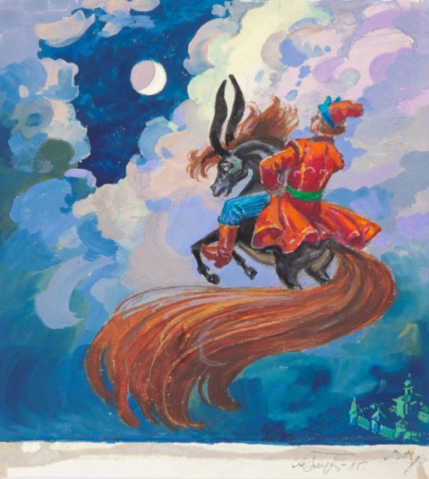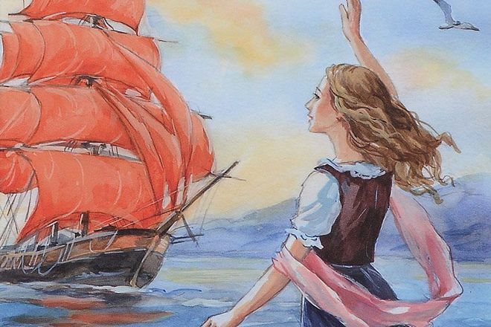
Эскизы и наброски костюмов

